NIEUWSBRIEF 3 - 2018.

Blauwalg.

Bijna ieder jaar wordt de Otheense kreek geconfronteerd met Blauwalg.
In de regel tijdens de zomer in een droge periode met hoge temperaturen.
Meestal gaat het na verloop van tijd regenen en lost het probleem zich op.

Op het moment van het uitgaan van deze nieuwsbrief is er weer volop Blauwalg op de Otheense kreek. Er heerst al een tijdje een droge periode met hoge temperaturen. Het ziet er niet naar uit dat er op korte termijn regen gaat vallen.
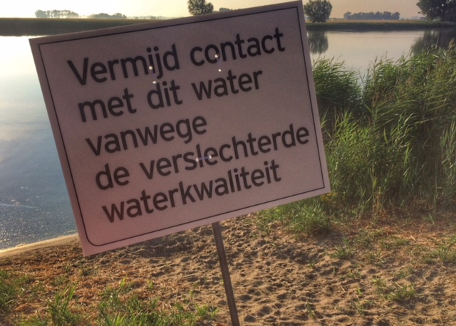

In 2003 deed zich een vergelijkbare situatie voor.
Naast Blauwalg kwam er tijdens die droge periode chloride vrij uit de omliggende kwelders. Hoge concentraties chloride in combinatie met Blauwalg gaf er een verminderde zuurstof in het water van de Otheense kreek.
Hierdoor kwam het visbestand onder druk te staan met als gevolg dat er een sterfte onder de vispopulatie plaats vond.
Het bleek dat er een aantal karpers deze periode niet overleefd hadden

Een jaar na dit gebeuren, eind 2004, is ONI gestart met het SKP. De meldingen die we ontvingen waren meestal nog van spiegelkarpers van voor 2003. Conclusie was dan ook dat er toch een aantal spiegelkarpers deze periode overleefd hadden.

Laten we hopen dat het deze keer mee gaat vallen.
SKPer?

Eind 2004 heeft ONI op de Otheense kreek de eerste spiegels uitgezet in het kader van het Spiegel Karper Project (SKP).
Deze uitzetting, 57 stuks in Duitsland opgekweekte spiegels, heeft plaats gevonden onder grote belangstelling en is destijds breed uitgemeten in de plaatselijke kranten.

Gaandeweg 2005 kwamen de eerste meldingen van enthousiaste karperaars binnen.
Helaas moesten we een aantal van die melders teleurstellen omdat het meldingen waren van spiegels die niet uitgezet waren onder de 59 SKPers.
Het waren spiegels die al eerder op de Otheense kreek aanwezig waren.

Om deze melders niet te ontmoedigen en als extra tegemoetkoming hebben we een aparte database aangelegd met spiegels die niet onder het SKP vallen.
De Belgen noemden deze spiegels al snel “Gekenden”.
Dit zijn voornamelijk spiegels die voor de eerste uitzetting al op de kreek aanwezig waren, spiegels die in de loop der tijd van elders kwamen en een klein aantal van “eigen kweek”.
Kortom spiegels zonder directe afkomstgegevens.
In de loop der jaren hebben we hiervan een kleine 100 spiegels in deze specifieke database opgenomen.
De meldingen van deze “Gekenden” zijn wisselvallig. Sommigen van deze spiegels worden veelvuldig gemeld. En een aantal is nooit meer terug gemeld.
Bij deze diagrammen van “Gekenden” staat geen SKP vermeld.

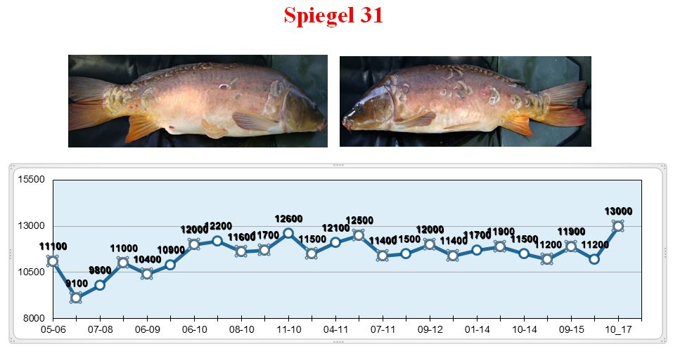

We denken dat we inmiddels een aardig compleet beeld hebben van wat er aan spiegelkarpers op de Otheense kreek aanwezig was en is.

Voor de mannen die geïnteresseerd zijn in de SKP competitie, wie de meesten SKPers op jaarbasis weet te melden, komen alleen SKPers in aanmerking.

Tussenstand gemelde SKPers 2018.

Sinds de laatste tussenstand in maart zijn er 15 meldingen van spiegels binnen gekomen.
9 Stuks waren SKPers en zes spiegelkarpers vielen onder de “Gekenden”

De lijst met meldingen wordt aangevoerd door Stijn Debacker met een vijftal meldingen.

Naam: | Aantal Skpers
Stijn Debacker | 5
Jeroen Vandaele | 4
Marco Wattel | 3
Jaap Bruggeman | 2
Toby Wattel | 2
Andre Vleugel | 1
Jimmy Notschaele | 1
Kaj Eeckhout | 1
Raoul Talamini | 1
Sjaak de Braal | 1

Een lastige was de SKPer die Raoul wist te melden. Hij ving een SKPer uit de eerste lichting. Deze lichting wordt gekenmerkt door een lichte beschubbing rond de staartwortel. In de loop der jaren wil er wel eens een schubbetje verloren gaan wat het matchen extra moeilijk maakt.
Door de duidelijke foto’s van Raoul konden we toch een match maken.

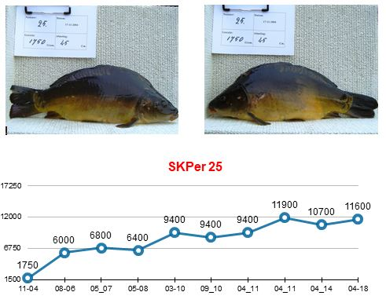

Jaap Bruggeman wist een SKPer te melden uit 2015 die nog niet eerder gemeld was. Deze spiegel, oorspronkelijk uit Tsjechië, laat een mooie en veelbelovende groeicurve zien.

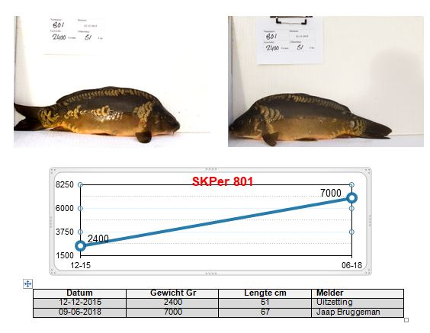

De karpercommissie kijken er naar uit om de volgende meldingen van jullie te mogen ontvangen.

Namens de karpercommissie wensen we iedereen een plezierige zomer met vele mooie vissen toe.

